**ANALISIS FAKTOR PEMBANGUNAN DESA DALAM PENGEMBANGAN DESA MANDIRI BERKELANJUTAN**

**PADA DESA BUNGHU ACEH BESAR**

Lisnawati 1, Soraya Lestari 2

1,2 Fakultas Ekonomi, Universitas Ubudiyah Indonesia

Jalan Alue Naga Desa Tibang Kecamatan Syiah Kuala, Kota Banda Aceh, Aceh, Indonesia

E-mail: adex.lisna@gmail.com

Abstrak

Kemandirian desa menjadi tolak ukur dalam perkembangan ekonomi. Desa mandiri merupakan desa yang mampu menghasilkan produk dan karya yang berasal dari sumber daya alam dan sumber daya manusia desa tersebut. Namun hal tersebut tentunya tidak mudah. Masih terdapat banyak desa di Aceh yang belum mampu mengelola sumber daya alam karena keterbatasan sumber daya manusia. Sebagaimana Desa Bunghu, masyarakat di pedesaan tersebut masih belum dapat menggolah sumber daya dengan maksimal. Sehingga, perlu dilakukan inovasi dan kolaborisasi terhadap pengolahan sumber daya alam. Oleh karena itu aparatur desa diharapkan mampu mengelola dana desa sesuai dengan Undang-undang. Adapun tujuan penelitian ini adalah untuk menganalisis faktor pembangunan dan pengembangan desa mandiri berkelanjutan pada desa Bunghu. Penelitian ini dilakukan dengan metode deskriptif explanatori dengan melihat perencanaan, pelaksanaan dan pertanggungjawaban sebagai faktor umum pembangunan desa mandiri berkelanjutan. Pengumpulan data penelitian dilakukan dengan menggunakan wawancara dan kuesioner. Luaran dalam penelitian ini adalah membantu perencanaan pelaksanaan program kerja (penguatan sumber daya manusia), pemanfaatan teknologi dalam peningkatan kualitas kinerja (digitalisasi), serta Peningkatan ekonomi dengan terbentuknya UMKM Desa. Sehingga penelitian ini dilakukan dengan tingkat capaian demonstrasi prototipe sistem pemerintahan desa dalam lingkungan pedesaan dengan melihat aplikasi atau penerapan Undang-undang desa dalam tata cara perencanaan, pelaksanaan serta pertanggungjawaban.

Kata Kunci: Pembangunan, Pengembangan, Desa Mandiri Berkelanjutan

Abstract

*The independence of the village becomes a benchmark in economic development. An independent village is a village that can produce products and works originating from the village's natural and human resources. But this is certainly not easy. There are still many villages in Aceh that have not been able to manage natural resources because of limited human resources. As the village of Bunghu, the people in the rural areas are still unable to make maximum use of resources. Thus, it is necessary to innovate and collaborate on the processing of natural resources. Therefore village officials are expected to be able to manage village funds by the Law. The purpose of this study is to analyze the factors of sustainable independent village development and development in the village of Bunghu. This research was conducted with an explanatory descriptive method by looking at planning, implementation, and accountability as a general factor of sustainable village development. Research data collection was carried out using interviews and questionnaires. The output in this study is to help plan the implementation of work programs (strengthening human resources), the use of technology in improving the quality of performance (digitalization), and economic improvement with the establishment of the Village SMEs. So that this research was carried out with the achievement level of a prototype demonstration of the village government system in the rural environment by looking at the application or application of village laws in planning, implementation and accountability procedures.*

Keyword: Development, Development, Sustainable Sustainable Village

*.*

PENDAHULUAN

Dana desa menjadi isu yang marak dan menjadi perhatian publik. Sejak keluarnya peraturan undang-undang tentang Desa No.6 Tahun 2014. Peraturan ini menyatakan bahwa setiap desa akan menerima anggaran sebesar 10% dari APBN. Dana ini yang selanjutnya digunakan untuk meningkatkan kualitas hidup masyarakat pada desa tersebut. Peningkatan kualitas hidup dapat dilihat dari segi peningkatan ekonomi, pendidikan dan kesehatan. Peningkatan ekonomi dilihat dari pertumbuhan penduduk dengan jumlah pendapatan per kapita penduduk di desa tersebut.

Desa yang maju merupakan desa yang dapat mengelola sumber daya alam menjadi suatu yang bernilai guna. Artinya, masyarakat sudah mampu mengolah sumberdaya alam yang menjadi ciri khas desa tersebut dan mengkonversinya dalam bentuk upah yang layak. Peningkatan ekonomi desa juga dibangun dari munculnya banyak UMKM yang berasal dari desa tersebut. UMKM ini sendiri merupakan badan usaha produktif dan berkelanjutan sehingga mampu menciptakan lapangan pekerjaan bagi masyarakat sekitar.

Dana desa diharapkan dapat menjadi modal awal bagi masyarakat desa untuk meningkatkan kualitas pendidikan. Hal ini dapat dilakukan dengan banyak membuat kegiatan pelatihan, penyuluhan dan pemberdayaan masyarakat dengan output kualitas yang lebih baik. Dana desa juga dapat digunakan untuk meningkatkan kesejahteraan masyarakat di bidang kesehatan.

Ekonomi, pendidikan dan kesehatan merupakan segitiga yang saling berkaitan satu dan yang lainnya. Sehingga dalam membangun desa penting untuk memperhatiakan ketiga hal tersebut. Hal ini tentunya harus direncanakan dan menjadi rencana jangka pendek dan jangka panjang suatu desa. Desa yang baik merupakan desa yang mampu merencanakan kegiatan apa yang harus dilakukan. Namun dalam aktualisasinya masih banyak desa terpencil yang masih belum mampu untuk merumuskan kegiatan apa yang mampu dilakukan untuk meningkatkan kualitas desa mereka. Hal ini disebabkan banyak faktor antara lain keterbatasan sumber daya manusia, minimnya tingkat pendidikan, keterbatasan sumber daya alam, kultur masyarakat setempat dan lain sebagainya. Penelitian ini penting untuk dilakukan untuk melihat sejauh mana

Setelah merencanakan apa yang harus dilakukan, aparatur desa juga harus mampu melaksanakan apa yang telah direncanakan. Kemampuan disini adalah kesungguhan dalam merealisasikan rencana kerja yang sudah dirumuskan. Anggaran selalu dikaitkan dengan realisasinya. Namun banyak masyarakat yang masih beranggapan untuk menghabiskan anggaran bukan merealisasikannya. Hal ini berdampak buruk terhadap tujuan anggaran itu sendiri yakni sebagai alat untuk meningkatkan ekonomi.

Meningkatkan ekonomi tentunya dibutuhkan tanggungjawab yang tinggi terutama tanggungjawab anggaran. Anggaran yang sudah teralisasi nantinya akan dilaporkan dalam bentuk laporan keuangan dan laporan pendukung lainnya. Sehingga diperlukan keahlian akuntansi oleh aparatur desa untuk menyusun laporan keuangan atas semua kegiatan yang sudah teralisasi. Perencanaan anggaran yang baik, pelaksanaan yang sesuai dengan peraturan dan perundang-undangan serta kemampuan pertanggungjawaban merupakan faktor dasar pendukung pembangunan desa mandiri secara berkelanjutan. Hal ini dikarenakan adanya kemauan kuat dari aparatur desa untuk memandirikan desa serta dukungan dari masyarakat dalam mengawasi pelaksanaan anggaran desa.

Pembangunan dan pengembangan desa seperti suatu kewajiban yang harus dilaksanakan di era digital ini. Walaupun bukan hal yang mudah, namun inovasi dan adanya kolaborasi dalam pembangunan pedesaan dapat membantu masyarakat untuk meningkatan sumber pendapatan. Masyarakat dituntut untuk menciptakan inovasi dari produk/sumber daya alam lokal desa tersebut. Selanjutnya, pedesaan yang minim sumber daya alam bisa berkolaborasi dengan desa yang baik sumber daya manusianya atau sebaiknya sehingga menciptakan nilai output yang lebih baik. Penelitian ini penting untuk dilakukan, agar masyarakat dan pemerintah mengetahui apakah APBG sudah berjalan dengan baik dan sejauh mana APBG mampu meningkatkan kemakmuran di pedesaan sehingga desa tersebut mampu berkembang dan mandiri secara berkelanjutan. Serta mencari solusi terhadap permasalahan yang dihadapi oleh pedesaan. Sebagaimana desa bunghu, permasalahan yang muncul terkait penggunaan dana desa dapat dilihat dari sisi penguatan SDM, Digitalisasi dan peningkatan ekonomi masyarakat.

Peraturan menteri desa, pembangunan daerah tertinggal, dan transmigrasi No. 5 Tahun 2015 tentang penetapan prioritas penggunaan dana desa tahun 2015 menyatakan bahwa prioritas penggunaan dana desa untuk pembangunan desa dialokasikan untuk mencapai tujuan pembangunan desa yaitu meningkatkan kesejahteraan masyarakat desa dan kualitas hidup manusia serta penanggulangan kemiskinan, melalui:

1. Pemenuhan kebutuhan dasar;
2. Pembangunan sarana dan prasarana Desa;
3. Pengembangan potensi ekonomi lokal;
4. Pemanfaatan sumber daya alam dan lingkungan secara berkelanjutan

Penggunaan dana desa lainnya yang menjadi prioritas dalam pembangunan pedesaan antara lain: a. pendirian dan pengembangan BUM desa; b. pembangunan dan pengelolaan pasar desa dan kios desa; c. pembangunan dan pengelolaan tempat pelelangan ikan milik desa; d. pembangunan dan pengelolaan keramba jaring apung dan bagan ikan; e. pembangunan dan pengelolaan lumbung pangan desa; f. pembuatan pupuk dan pakan organik untuk pertanian dan perikanan; g. pengembangan benih lokal; h. pengembangan ternak secara kolektif; i. pembangunan dan pengelolaan energi mandiri; j. pembangunan dan pengelolaan tambatan perahu; k. pengelolaan padang gembala; l. pengembangan desa wisata; dan m. pengembangan teknologi tepat guna pengolahan hasil pertanian dan perikanan.

Salah satu kemandirian yang khas ditekankan dalam kebijakan tentang desa ialah menguatkan pemerintah desa maupun pemerintahan adat setempat (Irawan, 2017:32). Hal ini tentunya tidak mudah, penguatan pola pemerintahan desa atau adat setempat harus dilakukan dengan banyak upaya pemberdayaan. Sujono (2017:8) mengemukakan bahwa terdapat empat model yang dijadikan alternatif pengembangan masyarakat agar dapat lebih maju, yaitu (1) pemanfaatan sampah; (2) optimalisasi industri rumahan; (3) mengembangkan desa wisata dan lingkungan yang hijau; serta (4) menciptakan wirausaha desa.

Desa mandiri digambarkan sebagai desa independen yang mampu mengolah sumber daya alam menjadi suatu yang bernilai guna dengan menggunakan sumberdaya manusia yang andal dan mampu bersaing. Desa ini nantinya akan mampu mengolah kekayaan alam yang menjadi ciri khas desa tersebut dan mengemasnya dalam bentuk produk kompetitif. Sehingga menciptakan lapangan kerja bagi masyarakat desa itu sendiri. Tentunya dengan tujuan kemandirian desa secara berkelanjutan mendorong desa untuk terus bersaing dengan desa lainnya dalam mengolah sumber daya alam. Meningkatkan mutu pendidikan dan kesehatan.

Disisi lain kemandirian desa dapat dibentuk melalui BUMDes dijadikan instrumen untuk mewujudkan kemandirian desa, maka modal sosial warga menjadi hal substantif. Sebab, tanpa adanya kerja sama, kesatuan tujuan dan persepsi antar warga,

serta warga Bersama organisasi desa maupun institusi pemerintah desa melakukan “mengatur dan mengurus” maka dalam pengembangan desa wisata tidak akan pernah tercapai (Sidik, 2015). Dalam penerapannya tentu tidak mudah untuk menyatukan persepsi antar warga desa untuk mencapai tujuan desa mandiri. Namun demikian, apabila masyarakat terus menerus diberikan pelatihan dan bimbingan teknis maka lambat laun akan menyatukan persepsi masyarakat tentang tujuan APBG. Masyarakat sebagai pengawas APBG juga turut andil dalam kemajuan desa. Yustisia (2015:25) menyatakan bahwa pembangunan desa bertujuan untuk meningkatkan kesejahteraan masyarakat desa dan kualitas hidup manusia serta penanggulangan kemiskinan melalui pemenuhan kebutuhan dasar, pembangunan sarana dan prasarana desa, pengembangan potensi ekonomi lokal, serta pemanfaatan sumberdaya alam dan lingkungan secara berkelanjutan. Pembangunan desa dapat dilakukan dengan cara:

1. Perencanaa yang mana pembangunan desa disusun berdasarkan hasil kesepakatan musyawarah masyarakat desa yaitu pada bulan Juni tahun anggaran berjalan. Meliputi: (a) Rencana pembangunan jangka menengah desa (RPJM Desa) untuk jangka waktu 6 tahun; (b) Rencana kerja pemerintah desa (RKP Desa) untuk jangka waktu satu tahun)
2. Pelaksanaan. Pelaksanaan pembangunan desa mengutamakan pemanfaatan sumber daya manusia dan sumber daya alam yang ada di desa serta mendaya gunakan swadaya dan gotong royong masyarakat. kegiatan pembangunan desa dijoordinasikan oleh kepala desa serta dilaksanakan oleh perangkat desa dan unsur masyarakat desa.
3. Pengawasan. Masyarakat desa berhak: (a) Mendapatkan informasi mengenai rencana dan pelaksanaan pembangunan desa; (b) Melakukan
4. pemantauan terhadap pelaksanaan pembagunan desa; (c) Melaporkan hasil pemantauan dan berbagai keluhan terhadap pelaksanaan pembangunan desa kepada pemerintah desa dan badan permusyawaratan desa untuk menanggapi laporan pelaksanan pembangunan desa.

Perencanaan pembangunan desa adalah proses tahapan kegiatan yang diselenggarakan oleh pemerintah desa dengan melibatkan Badan Permusyawaratan Desa (BPD), lembaga desa dan unsur masyarakat secara partisipasif guna pemanfaatan dan pengalokasian sumber daya desa dalam rangka mencapai tujuan pembangunan desa (Pristiyanto, 2015:13). Program pembangunan yang akan dilaksanakan harus disosialisasikan kepada masyarakat.

Hal ini dikarenakan pelaksanaan pembangunan desa dilaksanakan dengan pemantauan dan pengawasan oleh masyarakat. Masyarakat desa berhak melakukan pemantauan terhadap pelaksanaan pembangunan desa (Pristiyanto, 2015:36).

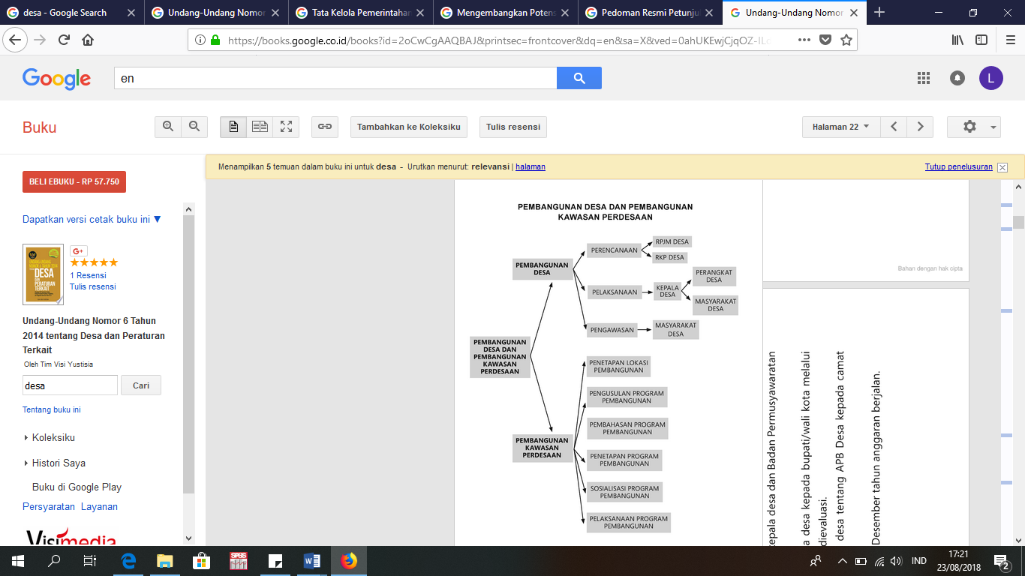

Sumber: Yustisia (2015:24)

**Gambar 1. Pembangunan Desa dan Pembangunan Kawasan**

**Pedesaan**

Faktor penghambat implementasi program pembangunan desa dipengaruhi beberapa faktor (Tiza dkk, 2014) antara lain:

1. Kualitas dan kuantitatas pelaksana program kurang memadai;
2. Koordinasi para pelaku program lintas sektor yang kurang terjalin dengan baik;
3. Intensitas pendampingan yang kurang maksimal;
4. Sosialisasi program belum dilaksanakan secara optimal;
5. Rendahnya kesadaran masyarakat dalam pelaksanaan program;
6. Rendanya jiwa/semangat kewirausaahn dari masyarakat;
7. Pengawasan dan pengendalian terhadap pelaksanaan program belum optimal;

Dalam praktik nya pengelolaan keuangan di desa belum berjalan dengan baik. Hal ini dikarenakan masih kurangnya sumber daya manusia yang mampu bekerja dalam bidangnya. Kas merupakan aset liquid atau harta lancar yang mudah berpindah tangan dan diselewengkan. Oleh karena itu penting untuk dilakukan pengendalian dengan melakukan pemeriksaan internal.

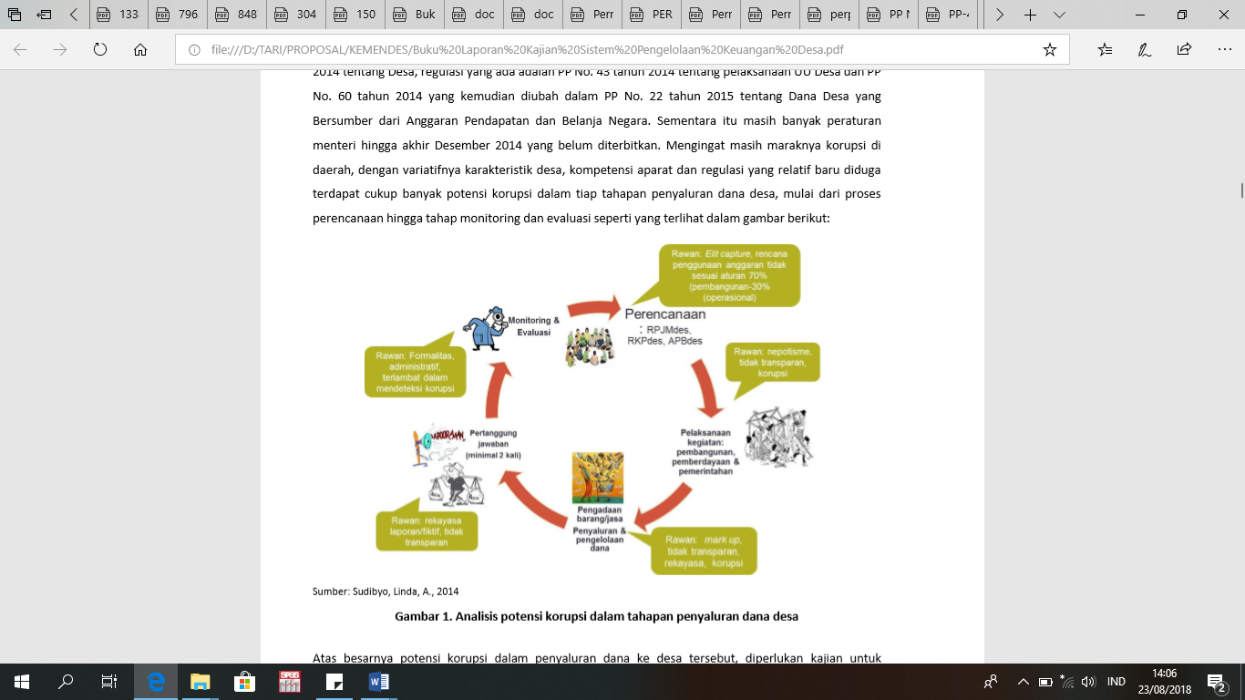

**Gambar 2. Analisis Potensi Korupsi dalam Tahapan Penyaluran dana Desa**

Fungsi anggaran pendapatan dan belanja desa antara lain: (Yabbar & Ardi, 2015; 496)

Pemberdayaan masyarakat juga diperlukan karena timbulnya khawatir banyak kepala desa yang tersangkut dengan kasuss terkait dana desa. Hal ini tentunya dilatarbelakangi oleh banyak faktotor, baik dari lemahnya sumberdaya manusia yang tidak mampu untuk

mengelola dengan baik sesuai dengan peraturan dan Undang-undang maupun fraud terhadap anggaran. Oleh karena itu dalam pelaksanaannya APBG harus diawasi dengan baik oleh masyarakat. pertumbuhan ekonomi jika dibangun dari pondasi yang lebih kuat (desa) akan menciptakan ekonomi rakyat yang kuat dan berkelanjutan. Rakyat memiliki andil dalam setiap pembangunan, terutama pembangunan dari unit terkecil pemerintahan yaitu desa. Kurangnya sumberdaya manusia akan berdampak luas terhadap anggaran desa, salah satunya adalah adanya potensi penyelewengan terhadap penggunaan, penyeluran serta pertanggungjawaban dana desa. Hal tersebut dapat dilihat pada Gambar 2 berikut:

Pola pemerintahan yang baik akan berjalan sesuai dengan tata kelola yang baik berdasarkan Undang-undang yang berlaku. Berikut Gambar 3 desain tata kelola desa.

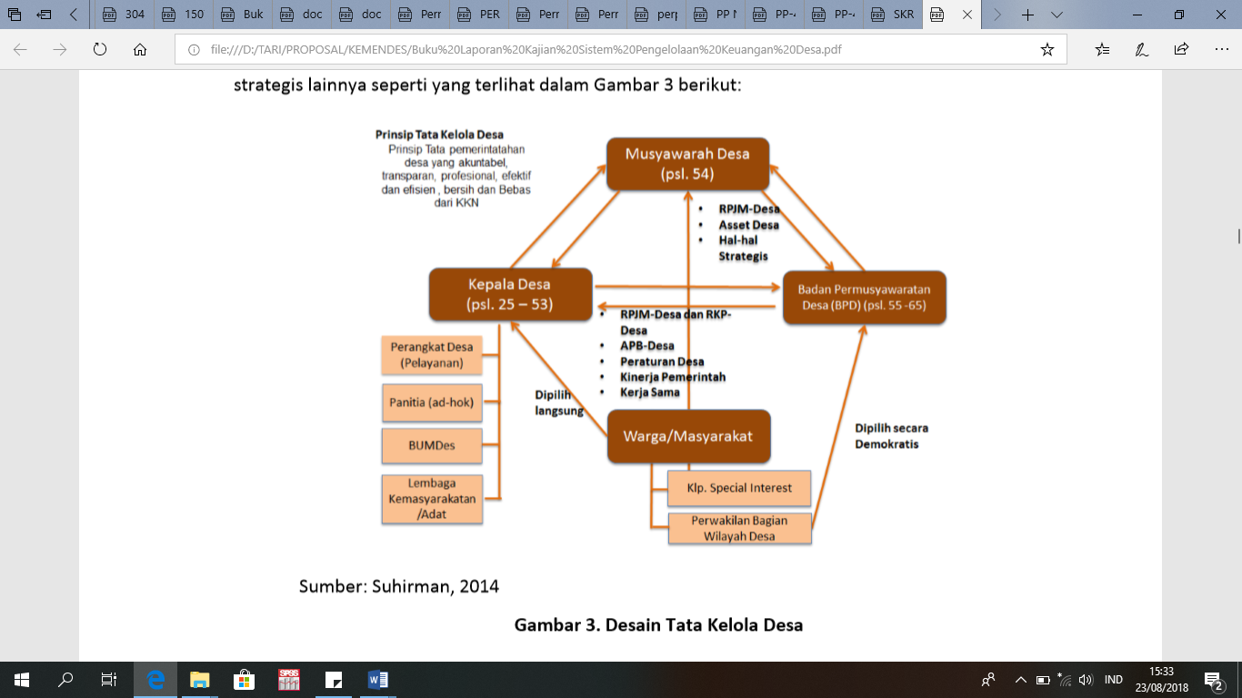

**Gambar 3. Desain Tata Kelola Desa**

Pasal 93 UU No.6 Tahun 2014 Tentang Desa menyatakan bahwa Pengelolaan keuangan Desa meliputi:

1. Perencanaan;
2. Pelaksanaan;
3. Penatausahaan;
4. Pelaporan; Dan
5. Pertanggungjawaban.

METODE

Penelitian ini merupakan jenis penelitian mix methods, yaitu suatu langkah penelitian dengan menggabungkan dua bentuk pendekatan dalam penelitian, kualitatif dan kuantitatif. Penelitian campuran merupakan pendekatan penelitian yang mengkombinasikan penelitian kualitatif dengan penelitian kuantitatif (Creswell, 2010:5). Penelitian ini bertujuan untuk melihat apakah perencanaan, pelaksanaan dan pertanggungjawaban anggaran sudah berjalan sebagaimana mestinya pada Desa Bunghu. Sumber data yang digunakan dalam penelitian ini adalah data primer dan data skunder. Data primer diperoleh dari wawancara dan penyebaran kuesioner kepada responden tentang kreativitas, pengetahuan dan pemasaran. Data skunder yang digunakan diperoleh dari dokumentasi Laporan Anggaran Pendapatan dan Belanja Gampong (APBG) Gampong Bunghu.

Teknik pengumpulan data yang digunakan dalam penelitian ini adalah wawancara dengan Geucik gampong Bunghu dan pihak-pihak yang terkait dengan anggaran dan yang diteliti serta menggunakan data dokumentasi berupa laporan APBG (Anggaran Pendapatan dan Belanja Gampong).

HASIL DAN PEMBAHASAN

Secara umum masyarakat di Gampong Bunghu memiliki mata pencaharian sebagai petani dan sebagian lagi tersebar kedalam beberapa bidang pekerjaan seperti pedagang, wirausaha, peternak, buruh, pertukangan, penjahit dan lainnya. Pada umumnya yang bekerja di sektor pertanian memiliki mata pencaharian ganda karena peluang penghasilan yang tidak dapat ditentukan. Hal ini dikarenakan masa panen dipengaruhi musim, kondisi cuaca, hama dan waktu.

Kondisi ekonomi desa Bunghu dapat dibagi dalam 2 (dua) sumber yang dominan antara lain:

1. Potensi Sumber Daya Alam

Desa Bunghu merupakan daerah persawahan. Secara fisik kondisi alam memiliki keragaman dan potensial tinggi, jika dikelola dan dikembangkan dengan baik maka akan menghasilkan hasil yang lebih memuaskan. Secara umum masyarakat desa melakukan kegiatan pertanian (tanaman pagan/holtikultura dan perkebunan) dan perternakan (lembu, kambing dan ayam).

1. Potensi Sumber Daya Manusia

Untuk meningkatkan kualitas masyarakat desa Bunghu, potensi sumber daya manusia harus di tingkatkan. Hal ini dikarenakan masih bayak masyarakat yang belum memiliki tenaga trampil dan profesional. Oleh karena itu, masih perlu dilakukannya pemberdayaan masyarakat melalui pelatihan dan bimbingan teknis untuk profesi tertentu yang memungkinkan sesuai dengan kondisi teritorial desa. Seperti bidang pertanian, perkebunan serta anyaman sehingga memiliki nilai jual yang baik.

**Perencanaan**

Perencanaan anggaran yang baik menentukan tingkat kesuksesan suatu program kerja. Program kerja yang baik juga menentukan tingkat kesuksesan suatu desa. Desa akan mampu membuat program kerja yang baik apabila didukung dengan kemampuan sumberdaya manusia yang andal. Artinya masyarakat mampu untuk berfikir secara subjektif untuk meningkatkan perekonomiannya sendiri sengan cara melihat kekurangan. Kekurangan disini merupakan hal capaian yang diharapkan masyarakat namun belum dapat dilakukan karena keterbatasan baik sumbersaya manusia maupun anggaran.

Peran pemerintah dalam meningkatkan kualitas sumberdaya masyarakat dengan memberikan dukungan finansial berupa APBG (Anggaran Penerimaan dan Belanja Gampong) dengan APBG ini, pemerintah seakan memberikan modal bagi masayarakat untuk membangun desanya sendiri. Sehingga perlu peran aktif aparatur desa dalam membuat perencanaan yang matang untuk kemajuan desa. Rencana kerja yang dibuat tentunya merupakan pergram kerja yang berkelanjutan baik dari segi manfaat ekonomi yang artinya ada *feedback* dari usaha tersebut maupun dalam bentuk infrastruktur yang memiliki masa manfaat jangka panjang. Desa mempunyai peran strategis untuk membantu pemerintah daerah dalam proses penyelenggaraan pemerintah termasuk pembangunan, otonomi desa menjadi kekuatan bagi pemerintah desa untuk mengurus, mengatur dan menyelenggarakan rumah tangganya sendiri serta mempertanggungjawabkannya (Gayantri dkk, 2017).

Dalam pemanfaatan penyelenggaraannya, dana desa masih banyak kekurangan. Hal ini jika dilihat dari sudut pandang perencanaan anggaran. Begitu juga perencanaan anggaran di desa Bunghu dimana program kerja yang direncanakan masih monoton. Dalam membuat program kerja tentunya harus melihat manfaat jangka pendek dan jangka panjang sehingga mampu mencapai tujuan APBG. Desa juga bisa diarahkan kepada *Rural Entrepreneurship* dimana dalam suatu desa bisa menumbuhkan banyak wirausaha. Wirausaha sangat penting dalam suatu desa karena dapat meningkatkan produktivitas sumberdaya alam desa. Oleh karena itu perlu dibentuk UKM desa atau BUMDes. Namun saat ini belum ada di desa Bunghu.

Permasalahan lain karena belum aktifnya kantor desa sehingga segala keperluan terkait administrasi sulit dilakukan dan harus membuat janji terlebih dahulu.

Permasalahan yang timbul adalah mekanisme perencanaan dan penggunaan yang belum terdata dengan baik. Permasalah tersebut dapat diatasi dengan penyajian informasi yang baik dan transparan, untuk itu diperlukan sebuah Sistem informasi dana desa untuk pengelolaan dana desa menggunakan metode *waterfall*. sistem informasi ini sangat berguna untuk memonitor dana desa dan serapan yang dilaksanakan tiap desa secara *real time*, juga sebagai informasi bagi kepala desa maupun pemangku kebijakan (Setiaji, 2016).

**Pelaksanaan**

Pelaksanaan anggaran dilakukan sudah dilakukan dengan baik dalam arti adanya koordinasi dan masayarakat turut ikut andil dalam pembangunan desa. Semua kegiatan yang sudah di programkan telah terlaksana. Namun ada pula rencana yang ingin dilakukan namin belum masuk ke dalam program kerja sehingga tidak bisa dilaksanakan. Dalam teknis pelaksanaan untuk kegiatan seperti membangun jalan dan toko yang harus menggunakan tenaga ahli sehingga tidak bisa memakai pekerja dari masyarakat. namun ada beberapa kegiatan yang bisa langsung dipekerjakan masyarakat namun tidak banyak dan sesuai dengan kompetensi. Adapung program kerja yang dilakukan pada tahun 2018 sebagai berikut:

**Tabel 4.2**

**Kegiatan dan Anggaran Desa Bunghu Tahun 2018**

|  |  |
| --- | --- |
| Kegiatan | Anggaran |
| 2018 | |
| Pembangunan/Pemeliharaan Tembok Penahan Tanah | 19.454.000 |
| Pembangunan/Pemeliharaan Jambanisasi/ MCK | 120.470.000 |
| Pembangunan/Pemeliharaan Gudang Gampong | 261.834.000 |
| Peringatan Hari Besar Islam | 2.398.000 |
| Pembinaan Dan Pengelolaan Posyandu/Poskedes/Polindes | 20.846.700 |
| Pembinaan Untuk Anak Yatim | 300.000 |
| Pembinaan Generasi Muda | 15.000.000 |
| Pembinaan Kemasyarakatan Lainnya | 54.992.000 |
| Pelatihan Peningkatan Kapasitas Aparatur Pemerintah Gampong | 3.000.000 |
| Pelatihan Keterampilan Manajemen Badan Usaha Milik Gampong | 3.000.000 |
| Pemberdayaan Masyarakat Lainnya | 12.000.000 |

Sumber: APBG Gampong Bunghu 2018

Pada tahun 2019 desa bunghu sudah menambah beberapa program kerja yang dilakukan untuk meningkatkan kapasitas baik dari aparatur pemerintahan desa maupun masyarakat yang dapat di lihat pada Tabel berikut:

**Tabel 4.3**

**Kegiatan dan Anggaran Desa Bunghu Tahun 2019**

|  |  |
| --- | --- |
| Kegiatan | Anggaran |
| 2019 |  |
| Dukungan pendidikan bagi siswa miskin/berprestasi | 25.892.300 |
| Penyelenggaraan posyandu (makanan tambahan, kelas bumis, lansia, intensif) | 15.180.000 |
| Pembangunan/rehabilitas/peningkatan prasarana jalan gampong (gorong, selokan) | 3.581.500 |
| Pembangunan/rehabilitasi/peningkatan/pengerasan jalan lingkungan pemukiman | 67.290.000 |
| Pembangunan/rehabilitas/peningkatan prasarana jalan gampong (gorong, selokan) | 6.747.000 |
| Pembangunan/rehabilitas /peningkatan balai gampong/balaik kemasyarakatan | 8.729.800 |
| Pembangunan/rehabilitas /peningkatan sumber air bersih milik gampong | 70.152.000 |
| Pembangunan/rehabilitas /peningkatan fasilitas jamban umum/ MCK umum | 36.066.000 |
| Lain-lain kegiatan sub bidang perumahan rakyat dan kawasan pemukiman | 28.593.000 |
| Penyelenggaraan festival kuliner tingkat dusun dan pengiriman wakil gampong ke tingkat kabupaten | 10.000.000 |
| Kegiatan sub bidang kebudayaan dan keagamaan | 15.400.000 |
| Pelatihan Kepemudaan tingkat Gampong | 10.000.000 |
| Pembinaan PKK | 18.886.200 |
| Pembinaan lembaga kemasyarakatan | 33.218.000 |
| Pengadaan sarana dan prasarana pasar/kios toko milik gampong | 219.181.000 |

Sumer: APBG Gampong Bunghu 2019

**Pertanggungjawaban**

Pertanggungjawaban keuangan dibuat berdasarkan pelaksanaan kegiatan. Namun sayangnya bendahara masih belum terlalu paham dengan pembuatan laporan keuangan. Kendala ini karena masih kurangnya sumberdaya manusia yang ahli di bidangnya di Desa Bunghu. namun kekurangan ini diisi dengan aktif mempelajari bagai mana teknis membuat pelaporan. Pada saat peneliti ke lapangan pun harus membuka sistemnya sendiri dan mencari laporan yang dibutuhkan karena bendahara tidak terlalu paham. Yang dapat dilihat pada Gambar 6 sebagai berikut:

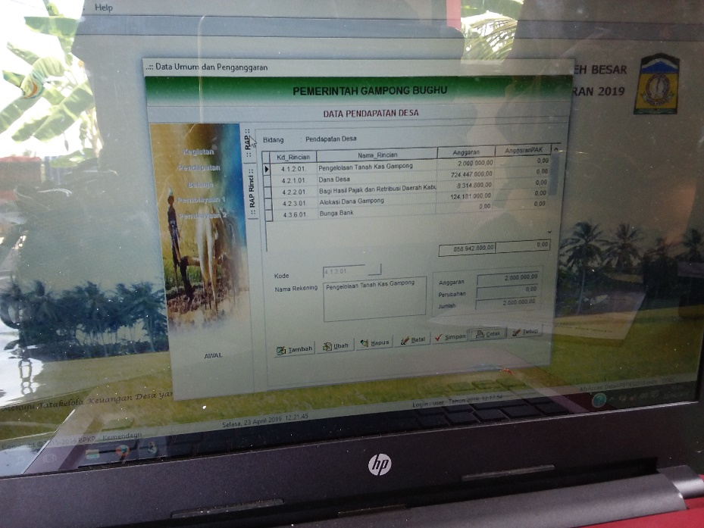

**Gambar 6. Aplikasi Pelaporan Keuangan (Pendapatan)**

Laporan pertanggungjawaban kegiatan dibuat dalam bentuk laporan yang dimasukkan ke dalam sistem yang dibuat oleh PBKP dan Kemendagri untuk pelaporan keuangan Gampong. Data yang telah diinput ke dalam sistem tersebut selanjutnya di print dan diserahkan ke Kantor Camat Kuta Malaka. Kurangnya keahlian, ide dan kreativitas menjadi hambatan untuk pengembangan pembangunan yang tercermin dalam rencana kerja dan pelaporan. Aparatur desa pada tahun berikutnya harus lebih banyak memberikan ide pada program kerja dalam bentuk pelatihan untuk aparatur desa, pelatihan teknis untuk masyarakat serta pemberdayaan masyarakat dalam bentuk kewirausahaan. Imawan dkk, (2019) menyatakan bahwa Pemerintah desa Pujon Kidul mempunyai kendala atau kesulitan dalam melakukan penatausahaan dan pembuatan laporan pertanggungjawaban dikarenakan rendahnya kompetensi dan pemahaman akuntansi yang dimiliki oleh perangkat desa.

SIMPULAN

Berdasarkan penelitian yang sudah dilakukan, masih terdapat banyak kekurangan terhadap pelaksanaan Anggaran Penerimaan Belanja Gampong (APBG) hal ini dapat dilihat dari masih kurangnya program pembangunan desa, BUMDes, Kewirausahaan, serta lumbung desa. Selain itu, masih kurang pemberdayaan dan pelatihan untuk meningkatkan sumberdaya manusia dan produktivitas. Belum maksimalnya pemanfaatan APBG bisa menjadi evaluasi bagi pemerintah desa untuk dapat meningkatkan mutu dan kualitas anggaran. Namun demikian, pemerintah Gampong desa Bunghu telah melaksanakan program sebelumnya dengan baik, ikut serta aktif untuk mempelajari anggaran serupakan suatu hal positif untuk meningkatkan kualitas diri. Di desa terpencil secara tidak langsung dengan adanya dana desa masyarakat juga mengontrol terlangsananya program dan anggaran. Masyarakat aktif dalam mengikuti program kerja dan PKK baik di gampong dan Kecamatan. Serta optimisme kepala desa untuk memajukan desa bunghu menjadi penyemangat dan motivasi untuk mengembangkan desa secara mandiri berkelanjutan.

DAFTAR PUSTAKA

Republik Indonesia. (2014). Undang-undang Nomor 6 Tentang Desa.

Republik Indonesia. (2015). Peraturan Menteri Desa, Pembangunan Daerah Tertinggal, dan Transmigrasi Nomor 5 Tentang Penetapan Prioritas Penggunaan Dana Desa.

Irawan N. (2017). *Tata Kelola Pemerintahan Desa Era UU Desa*. Jakarta: Yayasan Pustaka Obor Indonesia.

Sujono. (2017). Mengembangkan Potensi Masyarakat di Desa/Kelurahan 77 Catatan dalam 4 Model Pengembangan (Pemanfaatan Sampah, Optimalisasi Industri Rumahan, Mengembangkan Desa Wisata dan Menciptakan Wirausaha Desa). Yogyakarta: Deepublish.

Sidik, Fajar. (2015). Menggali Potensi Lokal Mewujudkan Kemandirian Desa. *Jurnal Kebijakan & Administrasi*. Vol. 19 No.2 Hal: 115-131.

Yustisia. (2015). Undang-undang Nomor 6 Tahun 2014 Tentang Desa dan Peraturan Terkait. Jakarta: Visimedia.

Pristiyanto, Djuni. (2015). Panduan Penyusunan Rencana Pembangunan Jangka Menengah Desa. Jakarta Selatan: Yayasan Penabulu.

Tiza, Agustinus Longa, Abdul Hakim & Bambang Santoso H.. (2014). Implementasi Program Pembangunan Desa Mandiri Anggaran untuk Rakyat Menuju Sejahtera (Anggur Merah) (Studi di Badan Perencanaan Pembangunan Daerah Kabupaten Timor Tengah Utara). *Wacana*. Vo. 17 No. 1 Hal: 58-67.

Yabbar, R. dan Hamzah A.. (2015). Tata Kelola Pemerintahan Desa (Dari Peraturan di Desa Hingga Pengelolaan Badan Usaha Milik Desa, Dari Perencanaan Pembangunan desa hingga Pengelolaan Keuangan Desa). Edisi Revisi. Surabaya: Penerbit Pustaka.

Sudibyo A. dan Linda. (2014). Identifikasi Potensi Korupsi pada Keuangan Desa. Jakarta: Humas KPK Press. 2014.

Creswell W. Jhon. (2010). *Research Desain Pendekatan Kualitatif, Kuantitatif dan Mixed*. Yogyakarta: Pustaka Belajar.

Gayantri, Made Yeni Latrini & Ni Luh Sari W.. (2017). Transparansi dan Akuntabilitas Pengelolaan Keuangan Dana Desa untuk Mendorong Kemandirian Masyarakat Pedesaan. *Jurnal Ekonomi Kuantitatif Terapan.* Vol. 1 No. 2 Hal:175-182.

Setiaji, Pratomo & Arif Setiawan. (2016). Perancangan Sistem Informasi Dana Desa di Kabupaten Kudus. *Jurnal SIMETRIS*. Vol. 7 No. 1 Hal: 415-420.

Imawan, Amrizal, Gugus I, dan Yeyen WP. (2019). Peran Akuntabilitas Pemerintah Desa Dalam Membangun Kepercayaan Publik. *Jurnal Akuntansi Multi Paradigma*. Vol. 10 No.1 Hal:156-175.

**PROFIL SINGKAT**

Nama Lengkap : Lisnawati, SE, MM

NIDN : 1304048701

Perguruan Tinggi : Universitas Ubudiyah Indonesia